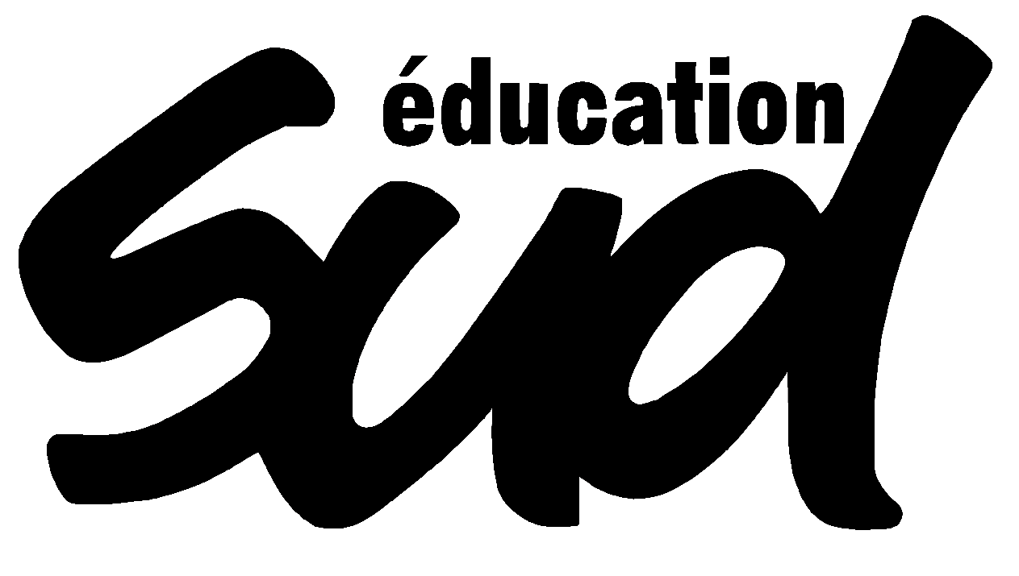

Fédération SUD Éducation
31 rue de la Grange aux Belles 75010 PARIS
Tél. : 01 58 39 30 12 / fede@sudeducation.org
www.sudeducation.org
Le 29/08/2018

Communiqué de SUD éducation
Rentrée : SUD éducation
s’adresse aux personnels

La fédération SUD éducation souhaite aux personnels de l’Éducation Nationale une bonne rentrée scolaire.
Elle ne se déroule pas sous les meilleurs auspices, car le gouvernement et le ministère multiplient les annonces de reculs sociaux depuis quelques mois.
Le gouvernement a en effet un plan pour les fonctionnaires, le « plan action publique 2022 » : rétablissement du jour de carence, baisses de salaire (par l’augmentation de prélèvements obligatoires comme la CSG), suppressions massives de postes, gestion des équipes par des « managers »…

Ce plan s’inscrit dans la continuité des reculs sociaux qui ont été au cœur des politiques d’atomisation des services publics depuis plusieurs décennies. Ses recettes, présentées comme nouvelles, ne sont que le recyclage de préceptes ultralibéraux appliqués depuis les années 80. Ce qui est frappant, c’est combien l’attaque que le gouvernement porte contre les services publics et la fonction publique s’accélère.

Le ministre Blanquer défend une conception à la fois libérale et réactionnaire de l’école. Passéiste, il entend ressortir de la naphtaline l’école des années 50 : il appelle de ses vœux la fin des pédagogies coopératives, la restauration de « l’autorité du maître », la mise au pas des enseignant-e-s. Ultralibéral, il compte confier les carrières à des « managers », supprimer le droit à mutation au profit de postes à profil, multiplier les heures supplémentaires tout en baissant les salaires, mise en concurrence des établissements et des collègues entre eux au nom de l’évaluation permanente…

À travers ces attaques contre l’école, ce sont les classes populaires qui sont directement visées. Le tri social opéré à l’entrée dans l’enseignement supérieur par Parcoursup en constitue une preuve manifeste. Les coups portés aux lycées professionnels comme aux lycées généraux et technologiques auront pour effet mécanique de transformer les élèves en autant d’auto entrepreneurs et entrepreneuses de leur scolarité, les rendant individuellement responsables de leur échec. C’est un procédé bien commode pour se soustraire à la critique quand on cherche activement la destruction de l’école. L’école de Blanquer est une école de la violence sociale, qui s’exerce à la fois sur les personnels et les publics.

Cette politique à la fois libérale et autoritaire ne doit pas rester sans réponse.
Il nous faut, par notre mobilisation, créer un rapport de force suffisant pour imposer une autre école et une autre société d’égalité et de solidarité.

